Camera instellen
Aangezien je het licht in je studio naar je hand kunt zetten is je camera instelling leidend. Bedenk wat voor een foto je wilt maken en welke camera instellingen daar bij horen. Zet je camera op handmatig, want aan de lichtmeter van de camera zul je tijdens het werken met studioflitsers niks hebben. De ISO stel je zo laag mogelijk in aangezien de camera in deze stand de minste ruis zal produceren.

Lenzen zijn doorgaans het scherpst op diafragma f/9.0 of f/11.0. Wanneer je foto het toelaat is het dus verstandig deze instelling te gebruiken. Overigens is f/9.0 ook een uitstekend diafragma om te gebruiken bij portretten. Hte gezicht zal scherp zijn terwijl de onscherpte achter bij het haar begint. Doorgaans geeft dit een mooie foto.

De sluitertijd is bij de meeste foto's minder van belang. Alleen wanneer je ook omgevingslicht wilt meepakken gaat deze mee spelen. Uiteraard moet je wel rekening houden met de flitssynchronisatietijd van je camera. Deze vind je terug in je handleiding. In de meeste gevallen is 1/125 of 1/160 seconden een mooie sluitertijd. Voor bewegingsonscherpte hoef je doorgaans niet bang te zijn. De duur van de flits van je studioflitser is kort genoeg om het beeld te bevriezen. Bij de wat goedkopere modellen flitsers zal deze mogelijk niet kort genoeg zijn om een actiefoto (zoals een springend model) in de lucht te bevriezen. Mocht je dit wel willen let dan bij aanschaf op de flitsduur. Deze moet dan minimaal 1/1500 seconden of korter (dus een groter getal zoals 1/2000) zijn.

Stel de witbalans in op de kleurtemperatuur van de studioflitser. Je zult deze waarschijnlijk in de handleiding van de flitser terug kunnen vinden. Vaak zit de kleurtemperatuur rond de 5000 graden Kelvin. Wanneer je op RAW fotografeerd hoef je de witbalans niet in te stellen, maar het kan natuurlijk geen kwaad. Mocht je geen kleurtemperatuur in graden kunnen kiezen ga dan voor de stand 'flitslicht'.

Flitser instellen
Afhankelijk van het merk en type flitser heb je verschillende instelmogelijkheden. Bij de oudere modellen heb je zelfs vaak geen instelmogelijkheid. Je kunt dan alleen de lichtsterkte instellen door de flitsers dichterbij of verder weg van je model te plaatsten. Ook kun je accessoires gebruiken (zoals filters) om de lichtsterkte te verminderen.

Bij moderne flitsers kun je de lichtsterkte variëren. Dit kan soms digitaal maar meestal analoog. Op veel analoge flitsers kun je door aan een knopje te draaien de lichtsterkte verminderen, doorgaans is waarde 1 de maximale lichtsterkte en kun je dimmen naar bijvoorbeeld 1/16de van deze waarde. Bij digitale flitsers kun je de lichtsterkte doorgaans met behulp van druktoetsen verhogen en verlagen. Hoe hoger de waarde die de flitser aangeeft hoe groter de lichtopbrengst. Een digitale flitser is vaak precieser in te stellen dan een analoge.

De lichtsterkte kan je verhogen of verlagen.
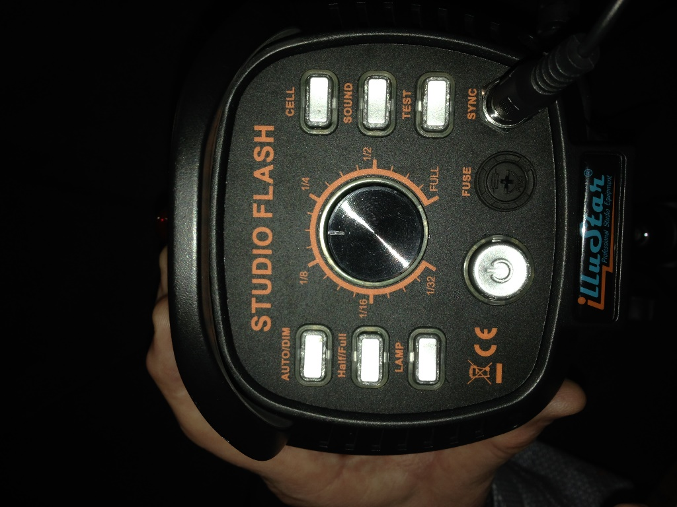
De knop cell laat je best ingedrukt, die dient om eventueel meerdere flitsers aan te sturen. De knop sound dient om te zorgen dat er een geluidje komt wanneer de flits klaar is om opnieuw te flitsen. Test dient om je flits te testen. In sync kan je het kabeltje steken om je transmitter in te steken of om te verbinden met je fototoestel. (zie ook hieronder voor meer uitleg). En uiteraard is er ook een aan/uitknop. De andere knoppen zijn minder belangrijk.

Flitsontsteking
Uiteraard moeten de flitsers op de een of andere manier weten wanneer je afdrukt. Er zijn een aantal verschillende mogelijkheden voor. Zo kun je gebruik maken van een draadontsteking. Persoonlijk vind ik dit onhandig, want tussen je camera en een flitser moet een draadje lopen. Deze kan ergens achter blijven haken en voor je het weet trek je de flitsers omver of je camera van de tafel. Er zijn ook een aantal draadloze oplossingen.

De duurste oplossing is de boel radiografisch aansturen.
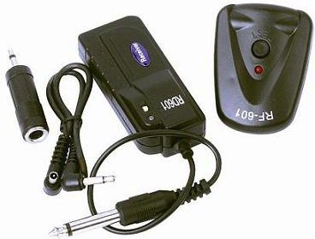
Op je camera plaats je een kastje waarmee je via een radiosignaal de ontsteking door geeft naar een vergelijkbare ontvanger die aan de flitser hangt. In principe is dit wel de mooiste oplossing, maar zoals ik aangaf redelijk prijzig.

Een goedkoper alternatief (ca 20,- euro) is de infrarood flitsontsteker. 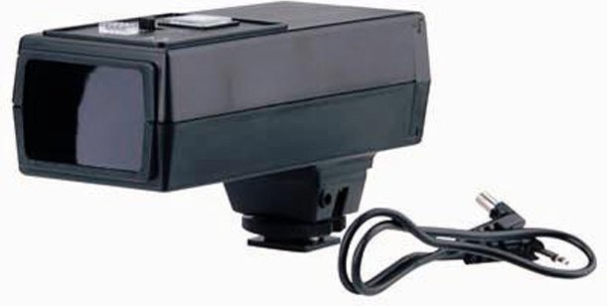
Een nadeel kan zijn dat in een grote donkere ruimte en bij gebruik van grote softboxen het infraroodlicht wellicht niet de sensor van de flitser bereikt. Dit kan voornamelijk gebeuren wanneer je dicht bij je model staat en tussen je flitsers. In de praktijk heb ik overigens erg weinig last van dit probleem.

Mocht je al een externe cameraflitser hebben dan kun je ook deze gebruiken als flitsontsteker. Wel moet je dan de geavanceerde functies van de flitser uit kunnen schakelen (handmatige instelling). Veel flitsers werken namelijk goed samen met de elektronica in je camera. Helaas werken de moderne flitssystemen met een voorflits. Deze, voor het oog ontzichtbare, voorflits zorgt ervoor dat je studioflitsers te vroeg af gaan. Wanneer de werkelijke foto dan gemaakt wordt (en je externe cameraflitser een tweede lichtpuls geeft) zijn de studioflitsers nog aan het opladen. Een onderbelichte foto is het gevolg.

Lichtmeten
Hoewel het in principe met digitale camera's ook mogelijk is om trial-and-error te proberen totdat je een aardige belichting hebt, raad ik toch het gebruik van een flitslichtmeter aan. Helaas zijn dit wel best prijzige apparaatjes. Een goed en veelgebruikt merk is Sekonic. Zelf gebruik ik de Sekonic L-358, deze bevalt prima.

Er zijn verschillende manier om het licht te meten en onder fotografen is hier nog wel eens discussie over. Zelf meet ik altijd richting de lichtbron. De sensor van de flitslichtmeter houdt ik dicht bij het model (doorgaans bij het gezicht). Door de flitser af te laten gaan meet je zo de hoeveelheid licht die op je model valt. Afhankelijk van de gemeten waarde pas je de flitser aan totdat je lichtmeting overeenkomt met het gewenste diafragma.

Meet altijd eerst het hoofdlicht en laat eventuele andere flitsers uit. Nadat het hoofdlicht naar wens ingesteld is schakel je de tweede flitser in en herhaal je de meting. De reeds eerder gemeten flitser laat je gewoon meeflitsen. Zo schakel je steeds een extra flitser in totdat je alle flitsers naar wens hebt uitgemeten en afgesteld. Na het hoofdlicht meet je eerste de andere flitsers die op het model staan. Pas als laatste meet je eventuele flitsers op de achtergrond.
Opstellen van de flitsers
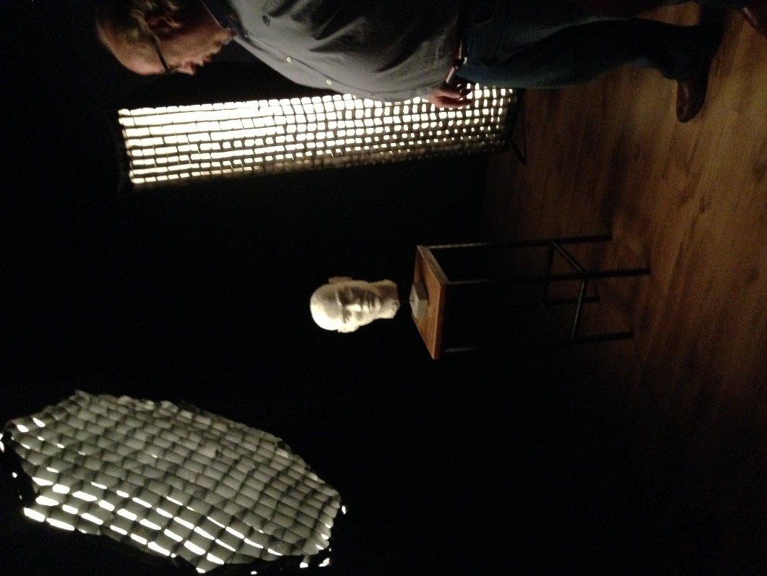
Er zijn verschillende mogelijkheden. Als je met 1 flitser werkt, dan is het best om uw onderwerp voor de flits te zetten. Op die manier krijgt je model het meeste licht. Je moet echter wel oppassen om geen snor te krijgen op je model. Je kan dit voorkomen door een reflectiescherm onder het gezicht van het model te houden. Je kan ook met 2 flitsen werken en ze opstellen rond het model zoals op de foto. Zo wordt je model belicht van 2 kanten.

